Plans de gestion des sites LIFE Elia

UG:SEL202 - Circuit: 70.149: pylône 30 au 32
Nom complet de l’UG: AUVELAIS/GERPINNES/HANZINELLE/NEUVILLE 70KV LI

Action LIFE: Lisière restaurée : 1 polygone(s) (0.17 ha)
Autres actions LIFE sous cette/ces portée(s):

Commune(s): Sambreville; Aiseau-Presles

Triage(s) DNF concerné(s): Sambreville (DUMONT Gaston - GSM: 0477 78 15 47); Fleurus (BREYNE Fabrice - GSM: 0479/671526)

Cantonnement(s) DNF concerné(s):NAMUR (081/715 411); NIVELLES (067/88.42.90)
Info actualisées sur Le portail environnement de Wallonie

Gestionnaire (+ Propriétaire):
ID | Gestionnaire | Propriétaires
MD_369 | Elia | Gilot, Leon Joseph
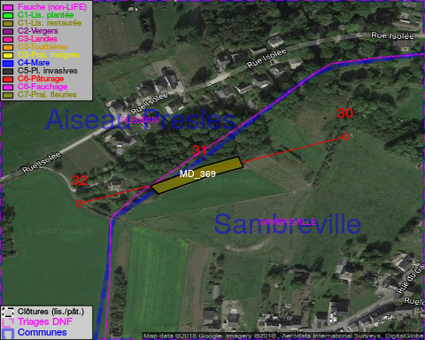

GESTION:

Objectif à long terme :

Lisière structurée stabilisée par sélection d’espèces arbustives

Tous les aménagements ont été terminés en January 2015

Détail par portée
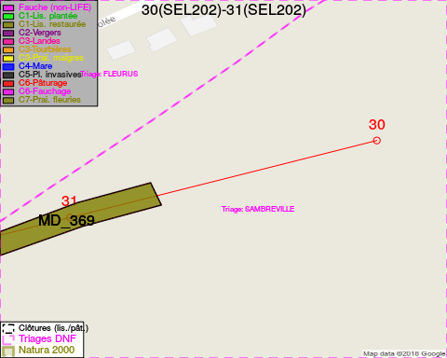
Adresse propriétaire:
- [MD_369] Gilot, Leon Joseph: Rue De Roselies 24 Aiseau-Presles
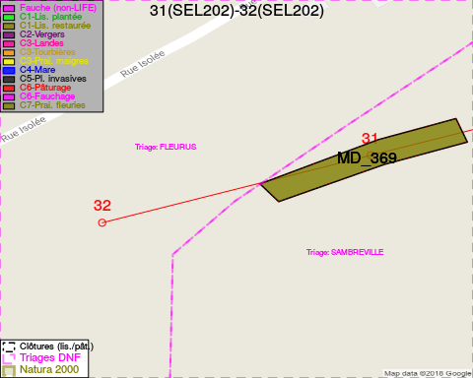
Adresse propriétaire:
- [MD_369] Gilot, Leon Joseph: Rue De Roselies 24 Aiseau-Presles

Document réalisé le 08/05/2018

